Муниципальное автономное дошкольное образовательное учреждение
«Детский сад № 86»

Дидактическое пособие «Квест - экскурсия по родному городу»
для детей 5-7 лет, в том числе с ОВЗ

Беликова Наталья Александровна, старший воспитатель
Погодина Александра Андреевна, воспитатель
Федосова Виктория Валерьевна, воспитатель

г. Череповец, 2026 год

Дидактическое пособие «Квест - экскурсия по родному городу»
Авторы: Беликова Наталья Александровна, Погодина Александра Андреевна, Федосова Виктория Валерьевна.
Возраст детей: 5 -7 лет.
Цель: расширить знания детей о достопримечательностях родного города, воспитание гражданско-патриотических чувств средствами коллективной игровой и познавательной деятельности.
Задачи:
- Прививать интерес к истории родного города, воспитывать любовь к своей малой Родине;
- Закреплять знания о названиях улиц родного города (Горького, Ленина, Луначарского, Дзержинского, Труда, Советский проспект);
- Развивать целостное восприятие, логическое мышление, умение сравнивать, стимулировать внимание;
- Развивать коммуникативные навыки, способность к согласованному взаимодействию, способность к волевому управлению поведением;
- Формировать навыки быстрой реакции в нестандартных ситуациях;
- Воспитывать чувство гордости, патриотизма к своим родным местам, стремление беречь и охранять красоту любимого города и чтить историческую ценность;
- Использовать форму взаимодействия с детьми и родителями – квест-экскурсия.
Основные этапы создания игры:
1. Предварительный – беседа с детьми о нашем городе, дне рождения нашего города, историческом центре, памятниках и культурных объектах. Сбор информации и интересных фактов о городе воспитателями.
2. Основной – создание игры (игровое поле со станциями, картинки с изображениями объектов, карточки с заданиями), цветная печать, ламинирование, подготовка призов.
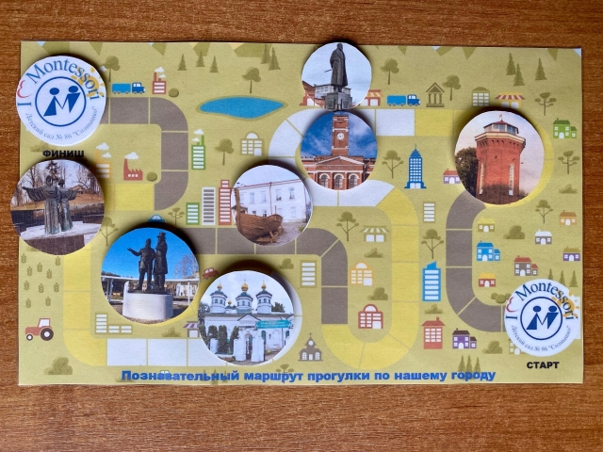
3. Заключительный – оформление игры, реклама детям (и возможно родителям), презентация.
Варианты использования игры:
1. Игра проводится в виде увлекательной квест– экскурсии. Дети с педагогами и родителями (по желанию) находят на прогулочном участке конверт, где находится карта. Детям нужно ответить на предложенные задания и пройти соответствующий маршрут. Точка отправления – детский сад. Точка возврата – детский сад. Маршрут простроен по историческому центру города Череповца. Пройдя станцию, дети получают наклейку на карту, т.о. к концу маршрута вся карта будет заполнена. В конце маршрута детей ждёт сюрприз (клад).
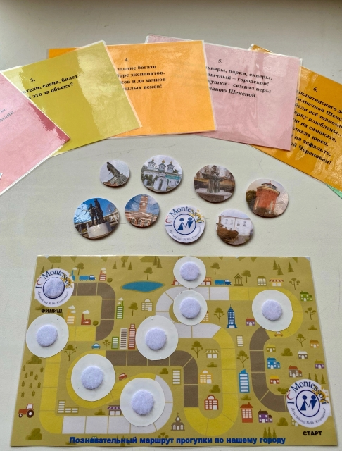

2. Данный квест может иметь витруальную форму проведения.
3. Дети сами могут предложить маршрут для прохождения.
4. Данное пособие может впоследствии использоваться как настольная игра.

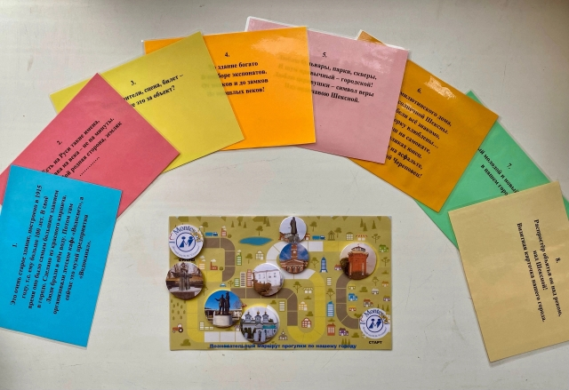

Наличие опыта, реализованного на практике:
Данное пособие было использовано для проведения экскурсии для детей разновозрастной группы №15 «Дружные бельчата» МАДОУ «Детский сад №86» в ноябре 2025г. Дети совместно с родителями и педагогами совершили квест- экскурсию.



